04/23-11

Schutz für Street Art Galerie

Video Guard im Einsatz auf dem Berliner Teufelsberg

Von der Abhörstation im Kalten Krieg, über einen Lost Place nach der Wende zur heutigen Street Art Galerie und Eventlocation: Der Teufelsberg in Berlin verfügt über eine bewegte Geschichte. Zerfall und Vandalismus sind jedoch auch hier Herausforderungen, die es zu lösen gilt. Auch ein Sicherheitskonzept ist dabei essentiell. So ist der Zugang seit einigen Jahren nur noch während der Öffnungszeiten gestattet. Außerhalb dieser kommt mit Video Guard jetzt auch eine effiziente Kamerabewachung hinzu, die das unübersichtliche, große Gelände sichert.

Auf dem Teufelsberg im Berliner Grunewald befindet sich ein Ort, der eine besondere Anziehungskraft besitzt und zahlreiche Besucher fasziniert: So steht auf dem Trümmerberg die frühere Radarstation der Briten und Amerikaner aus dem Kalten Krieg. Als eine der wenigen Erhebungen der Stadt eröffnet sich hier ein weiter Blick. Nach der Wende übte die zunehmend von Zerfall geprägte Station für viele eine ganz eigene Anziehungskraft aus. Konzepte zu ihrem Erhalt und für ihre Nutzung mussten gefunden werden. Heute bietet die ehemalige Radarstation Fläche für eine der größten Street Art Galerien weltweit. Künstler aus der ganzen Welt tragen dabei dazu bei, dass die Abhörstation zur Kunstausstellung im Wandel wird. So werden die meisten Wände in Abstimmung mit den Künstlern nach einiger Zeit wieder zur neuen Gestaltung freigegeben. Um Kunst und Bauwerke vor Vandalismus zu schützen, ist das Gelände nur zu Öffnungszeiten zugänglich – außerhalb dieser sichern drei Video Guard-Türme die ehemalige Radarstation.

Denn immer wieder zog dieser besondere Ort in der Vergangenheit Besucher auch außerhalb der Öffnungszeiten an. Dabei wurden nicht nur Kunstwerke beschädigt – ein nächtliches Betreten des Geländes stellt auch ein erhebliches Sicherheitsrisiko für die illegalen Besucher dar. Bereits der Hinweis auf die Bewachung durch Video Guard schreckt viele Menschen vom Betreten der ehemaligen Abhörstation ab. An jedem Turm sind drei Kameras installiert, die mit unterschiedlichen Öffnungswinkeln versehen sind und so eine große Fläche abdecken. Zudem sind die Türme mit Infrarot-Scheinwerfern ausgestattet. Dieses Licht ist für das menschliche Auge nicht wahrnehmbar. Der Überwachungsbereich lässt sich somit nicht ausspähen. Zugleich sorgt es dafür, dass das Videomaterial mittels künstlicher Intelligenz zuverlässig analysiert werden kann. Denn das System arbeitet mittels neuronaler Netzwerk-Algorithmen und damit einer selbstlernenden Videoanalytik. So erfasst die integrierte Software zuverlässig Eindringlinge auf dem Gelände und meldet diese an die personell besetzte Alarmzentrale. Hier schalten sich Sicherheitsexperten hinzu und bewerten die Situation. Im ersten Schritt können ungebetene Gäste über die am Turm angebrachten Lautsprecher zum Verlassen des Geländes aufgefordert werden. Die direkte Ansprache führt in der Regel zum Rückzug. Sollte dies nicht der Fall sein, kann zum Beispiel die örtliche Polizei hinzugezogen werden.

Mit dem effektiven Schutz vor Vandalismus trägt Video Guard zum Erhalt der ehemaligen Abhörstation und der dortigen Kunstausstellung bei. Weitere Informationen erhalten Interessierte unter www.videoguard24.de.
ca. 2.400 Zeichen

Über Video Guard:
Video Guard umfasst eine Vielzahl mobiler Videobewachungslösungen inklusive Leitstellen- und Interventionsorganisation. Die Systeme dienen der Vermeidung geschäftsschädigender Vorfälle wie Diebstahl, Vandalismus und Baufortschrittsverzug. Sie werden insbesondere zum Schutz von Baustellen, Logistikflächen, kritischen Infrastrukturen sowie im Eventbereich eingesetzt. Angeboten wird Video Guard von der International Security GmbH mit Sitz im ostfriesischen Hesel und der BLÖMEN Verkehrs- und Sicherheitstechnik GmbH aus Gescher.

Bildunterschriften
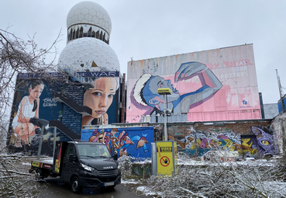
[PR_23-11 Teufelsberg]
Um Kunst und Bauwerke vor Vandalismus zu schützen, ist das Gelände auf dem Teufelsberg jetzt durch Video Guard gesichert.
Foto: Video Guard
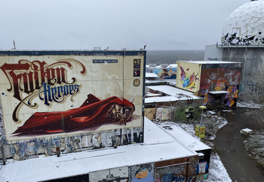
[PR_23-11 Street Art]
Die ehemalige Radarstation ist heute eine der größten Street Art Galerien weltweit.
Foto: Video Guard
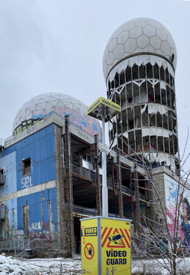
[PR_23-11 Abhörstation]
Auf dem Teufelsberg steht die frühere Radarstation der Briten und Amerikaner aus dem Kalten Krieg. Charakteristisch sind die markanten weißen Kuppeln des Baus.
Foto: Video Guard

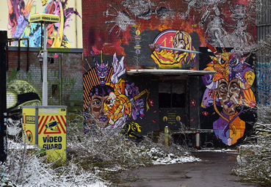
[PR_23-11 Kunst]
Kunstausstellung im Wandel: Die meisten Wände werden in Abstimmung mit den Künstlern nach einiger Zeit wieder zur Gestaltung freigegeben.
Foto: Video Guard

Rückfragen beantwortet gern:

BLÖMEN Verkehrs- und
Sicherheitstechnik GmbH
Benno Blömen
Tel. +49 (2542) 86 960 10
eMail: benno.bloemen@bloemen-vus.de
www.bloemen-vus.de
ISG International Security GmbH

Jörn Windler
Tel. +49 (4950) 8062 23
eMail: j.windler@videoguard24.de
www.videoguard24.de

Kommunikation2B

Mareike Wand-Quassowski
Tel. +49 (231) 330 49 323
eMail: m.quassowski@kommunikation2b.de
www.kommunikation2b.de

